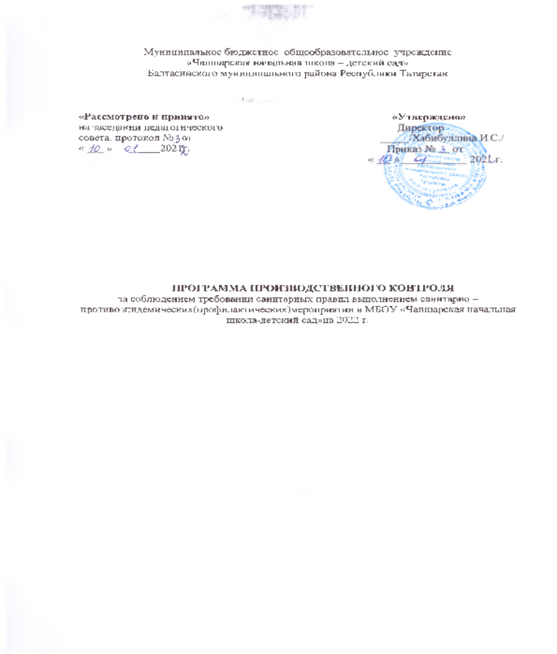
Общие положения

закона
  - Настоящая программа разработана в соответствие с требованиями Федерального
№ 52 от 30.03.99. «О санитарно-эпидемиологическом благополучии населения» (с

изменениями от 30 декабря 2001 г., 10 января, 30 июня 2003 г., 22 августа 2004 г., 9 мая, 31 декабря 2005 г.) и санитарных правил СП 1.1.1058-01 «Организация и проведение производственного контроля за соблюдением санитарно-эпидемиологических (профилактических) мероприятий».
  - Программа устанавливает порядок организации и осуществление производственного контроля за соблюдением санитарных правил и выполнением санитарно-эпидемиологических мероприятий, обязательных для выполнения всеми работниками.
1.3 Организация производственного контроля в МБОУ «Чапшарская начальная школа-детский сад» возлагается на директора школы.
  - Целью производственного контроля (ПК) является обеспечение безопасности и безвредности для человека и среды обитания вредного влияния факторов производственной среды, путем должного выполнения требований нормативно-правовых актов санитарного законодательства, осуществление санитарно-эпидемиологических (профилактических) мероприятий, организации и осуществления контроля за их соблюдением.
  - Общее руководство осуществлением производственного контроля за соблюдением санитарных правил, санитарно-противоэпидемических (профилактических) мероприятий возлагается на директора школы.
  - К настоящей Программе относятся термины с соответствующими определениями:
Санитарно-эпидемиологическое благополучие населения – состояние здоровья населения, среды обитания человека, при котором отсутствует вредное воздействие факторов среды обитания на человека и обеспечиваются благоприятные условия его жизнедеятельности.
Среда обитания – совокупность объектов, явлений и факторов окружающей (естественной и искусственной) среды, определяющая условия жизнедеятельности человека.
Факторы среды обитания - биологические (вирусы, бактерии, паразиты и др.), химические и физические (шум, вибрация, ультразвук, инфразвук,
ионизирующее, неионизирующее), социальные (питание, водоснабжение, условия труда, быта и отдыха), которые могут оказывать воздействие на человека и на состояние здоровья будущих поколений.
Вредные воздействия на человека – воздействие факторов среды обитания создающее угрозу жизни и здоровью будущих поколений.
Благоприятные условия жизнедеятельности человека – состояние среды обитания, при котором отсутствует вредное воздействие ее факторов на человека и имеются возможности для восстановления нарушенных функций организма человека.
Безопасные условия для человека – состояние среды обитания, при котором отсутствует вероятность вредного воздействия ее факторов на человека.
Санитарно-эпидемиологическая обстановка - состояние здоровья населения и среды обитания на определенной территории в конкретно указанное время.
Гигиенический норматив – установленное исследованиями
допустимое максимальное или минимальное количественное или качественное значение

показателя, характеризующее тот или иной фактор среды обитания с позиции его безопасности и безвредности для человека.
Государственные санитарно-эпидемиологические правила и нормативы (далее санитарные правила) - нормативные акты, устанавливающие санитарно-эпидемиологические требования, несоблюдение которых создает угрозу жизни и здоровью человека, а также угрозу возникновения и распространения заболеваний.
Санитарно-эпидемиологические (профилактические) мероприятия
– организационные, административные, инженерно-технические, медико-санитарные, ветеринарные и иные меры, направленные на устранение или на уменьшение вредного
воздействия на человека факторов среды обитания, предотвращения возникновения и распространения инфекционных и неинфекционных заболеваний
(отравлений) и их ликвидации.
Профессиональные заболевания – заболевания человека, возникновение которых решающая роль принадлежит воздействию неблагоприятных факторов производственной среды и трудового процесса.
Инфекционные заболевания – инфекционные заболевания человека, возникновение и распространение которых, обусловлены воздействием на человека
биологических факторов среды обитания (возбудителей инфекционных заболеваний) и возможностью передачи болезни от заболевшего человека, животного к здоровому человеку. Инфекционные заболевания представляют опасность для окружающих и характеризуются тяжелым течением, высоким уровнем смертности, распространением среди населения
(эпидемии).
Массовые не инфекционные заболевания (отравления) – заболевания человека, возникновение которых обусловлено воздействие неблагоприятных физических, и (или) химических и (или) социальных факторов среды обитания.

- Порядок организации и проведения производственного контроля

  - Производственный контроль за соблюдением санитарных правил и выполнением противоэпидемических (профилактических) мероприятий (далее производственный контроль) осуществляется юридическими лицами и индивидуальными предпринимателями в соответствии с осуществляемой ими деятельностью по обеспечению контроля за соблюдением санитарных правил и гигиенических нормативов, выполнением противоэпидемических (профилактических) мероприятий).
  - Объектами производственного контроля являются: производственные, общественные помещения, рабочие места, готовая продукция, водопроводная вода, инженерные сети и системы, оборудование, учебно-воспитательный процесс.
  - Производственный контроль включает:
    - Наличие официально изданных санитарных правил, системы их внедрения и контроля их реализации, методов, методик контроля факторов в соответствии с осуществляемой деятельностью.
    - Организация медицинских осмотров.
    - Контроль за наличием сертификатов, санитарно-эпидемиологических заключений, иных документов, подтверждающих качество продукции.

    - Ведение учета и отчетности, установленной действующим законодательством по вопросам, связанным с производственным контролем.
    - Своевременное информирование органов местного самоуправления, органов и учреждений государственной санитарно-эпидемиологической службы Российской Федерации.
    - Визуальный контроль специалистами за выполнением санитарно эпидемиологических (профилактических) мероприятий, соблюдением санитарных правил, разработкой и реализацией мер, направленных на устранение выявленных нарушений.
    - Номенклатура, объем и периодичность лабораторных исследований определяются с учетом наличия вредных производственных факторов, степени их влияния на здоровье человека и среду его обитания. Лабораторные исследования и испытания осуществляются с привлечением лаборатории, аккредитованной в установленном порядке.
  - Необходимые изменения, дополнения в Программу вносятся при изменении вида деятельности, требованиях законодательства или других существенных изменениях.
    - Ответственность за организацию производственного контроля несет директор МБОУ «Атнинская начальная школа-детский сад»

- Состав программы производственного контроля

Программа производственного контроля включает в себя следующие данные:
  - Перечень нормативных актов по санитарному законодательству, требуемых для осуществления деятельности (п.6).
  - Перечень химических веществ, физических и иных факторов, объектов производственного контроля, представляющих потенциальную опасность для человека и среды его обитания (п.8).
  - Перечень контингента работников, подлежащих профилактическим медицинским осмотрам, профессионально-гигиенической подготовке в соответствие с установленными требованиями (п.9).
  - Перечень возможных аварийных ситуаций, создающих угрозу санитарно эпидемиологическому благополучию населения (п.10).
  - Мероприятия, проводимые при осуществлении производственного контроля (п.11).
  - Перечень форм учета и отчетности по производственному контролю (п.12).
  - Объем и номенклатура, периодичность лабораторных и инструментальных исследований в организациях питания образовательных учреждений (п.13).
  - Программа производственного контроля за работой летнего оздоровительного лагеря с дневным пребыванием детей в период каникул (п.14).

- Функции ответственного за осуществление производственного контроля

  - Оказывать помощь в проведении контроля по соблюдению работниками и специалистами требований санитарных правил.
  - Принимать участие в разработке санитарно-противоэпидемических мероприятий.
  - Иметь в наличии санитарные правила и др. документы согласно перечню (п.6).
  - Оформлять всю необходимую документацию по производственному контролю и отвечать за ее сохранность.

  - Принимать участие в проведении проверок по соблюдению санитарных правил.
  - Контролировать критерии безопасности и безвредности условий обучения и воспитания и условий работ с источниками физических и химических факторов воздействия на человека.
  - Поддерживать связь с медицинскими учреждениями по вопросам прохождения обучающимися и работниками учреждения обязательных медицинских осмотров.
  - Контролировать выполнение предписаний Федеральной службы по надзору в сфере защиты прав потребителей и благополучия человека.

5.Организация взаимодействия с территориальным отделом Управления Роспотребнадзора по Республики Татарстан(Татарстан) в Высокогорском,

Арском, Атнинском, Балтасинском районах

  - Надзорным органом по организации производственного контроля является территориальный отдел Управления Роспотребнадзора по Республики Татарстан(Татарстан) в Высокогорском, Арском, Атнинском, Балтасинском районах .
  - В соответствие с санитарными правилами СП 1.1.1.1058-01 «Организация и проведение производственного контроля за соблюдением санитарных правил и выполнением санитарно – эпидемиологических (профилактических) мероприятий юридическое лицо предоставляет всю необходимую информацию по организации производственного контроля, за исключением информации предоставляющей коммерческую тайну, определенную существующим законодательством Российской Федерации.

- Перечень действующих санитарных правил, гигиенических нормативов и нормативно-правовых актов по вопросам санитарно-эпидемиологического благополучия в детских образовательных учреждениях и по вопросам условий труда работающих.

№  п/п | Наименование нормативного документа | Регистрационный номер
1. | «О санэпидблагополучии населения». | ФЗ № 52 от 30.03.1999г.
2. | «О защите прав потребителей» с последующими дополнениями и изменениями. | ФЗ № 2300/1 от 07.02.1992г.
3. | «О качестве и безопасности продуктов питания». | ФЗ № 29-ФЗ от 02.01.2000г.
4. | «О защите прав юридических лиц и индивидуальных предпринимателей при осуществлении государственного контроля (надзора) и муниципального контроля». | ФЗ № 294-ФЗ от 26.12.2008г.
5. | Федеральный закон от 01.03.2020г. №47-ФЗ «О внесении изменений в Федеральный закон «О качестве и безопасности пищевых продуктов» и статью 37 Федерального закона «Об  образовании в Российской Федерации» | От 01.03.2020г. №47-ФЗ
6. | «Санитарно-эпидемиологические требования к условиям и организации обучения в образовательных учреждениях». | СанПиН 2.4.2. 2821-10
7. | САНПИН 2.3/2.4.3590-20 "Санитарно-эпидемиологические требования к организации общественного питания населения" | СанПиН 2.32.4.3590-20
8. | "САНИТАРНО-ЭПИДЕМИОЛОГИЧЕСКИЕ ТРЕБОВАНИЯ К ОРГАНИЗАЦИЯМ ВОСПИТАНИЯ И ОБУЧЕНИЯ, ОТДЫХА И ОЗДОРОВЛЕНИЯ ДЕТЕЙ И МОЛОДЕЖИ" | САНПИН (СП 2.4.3648-20)
9. | «Питьевая вода. Гигиенические требования к качеству воды централизованных систем питьевого водоснабжения. Контроль качества». | СанПиН 2.1.4. 1074-01
10. | «Гигиенические требования к качеству и безопасности продовольственного сырья и пищевых продуктов». | СанПиН 2.3.2. 1078-01
11. | «Организация и проведение производственного контроля за соблюдением санитарных правил и выполнением санитарнопротивоэпидемических (профилактических)  мероприятий». | СП 1.1. 1058-01
12. | «Организация и проведение производственного контроля за соблюдением санитарных правил и выполнением санитарнопротивоэпидемических (профилактических) мероприятий». | СП 1.1. 2193-07
13. | «Гигиенические требования к срокам годности и условиям хранения пищевых продуктов». | СанПиН 2.3.2. 1324-03
14. | «Гигиенические требования к персональным электронновычислительным машинам и организации работы», изменения  №1 и №2 | СанПиН 2.2.2. /2.4. 1340-03  СанПиН 2.2.2./2.4. 2198-07  СанПиН 2.2.2./2.4. 2620-10

- Перечень должностных лиц, на которых возлагаются функции по осуществлению производственного контроля

Директор – Хабибуллина И.С.
    - за соблюдением санитарно-гигиенических и противоэпидемических мероприятий, соблюдением санитарных правил и гигиенических нормативов, за организацию
производственного контроля;
    - за своевременным прохождением медосмотров, флюорографии, организацию питания;
    - за состоянием территории, своевременную дератизацию и дезинсекцию помещений, проведение лабораторных исследований по программе производственного контроля;
    - за организацией питания и качественного приготовления пищи;
    - за температурой воздуха в холодное время года;
    - за санпросветработой;
    - за профилактикой травматических и несчастных случаев.
- Перечень химических веществ, физических и иных факторов, объектов производственного контроля, представляющих потенциальную опасность для человека и среды его обитания

Факторы  производственной среды | Влияние на организм человека | Меры профилактики
Зрительное напряжение при работе на компьютере | Развивается комплекс зрительных функциональных расстройств, нарушение аккомодационной функции глаз (зрительное общее утомление, боли режущего характера в области глаз,  снижение зрения). | Чередование труда и отдыха, правильное оформление рабочего места, проведение гимнастики для глаз.
Физические перегрузки опорно-двигательного аппарата | При подъеме и переносе тяжестей возможно развитие острых заболеваний пояснично-крестцового отдела позвоночника, острых миопатозов, периартритов.  При работе с ручным инструментом возможно развитие хронических заболеваний мышечно-связочного  аппарата кистей, предплечий, плеча. | Ограничение подъема и переноса тяжестей до 30 кг  – для мужчин, 10 кг – для женщин более 2 раз в течение каждого часа  рабочей смены.

- Перечень контингента работников, подлежащих медицинским осмотрам, согласно приказу Минздравсоцразвития РФ № 302 н от 12.04.2011 и профессиональногигиенической подготовке

№ п/п |  | Профессия |  |  | Характер производимых  работ и вредный  фактор |  | п.п. приказа и объем  предварительного осмотра при поступлении на  работу | Кратность периодическ ого  медосмотра |  | Кратность  профессиональногигиенической подготовки
1. |  | Учителя - предметники |  |  | Работы в школьных образовательных учреждениях |  | п. 18.  приложения  № 2 к приказу № 302н от  12.04.2011г. | 1 раз в год |  | 1 раз в 2 года
 |  |  |  |  |  | Перенапряжение голосового аппарата, обусловленное профессиональной  деятельностью | п. 4.3 приказа № 302н от 12.04.2011  г.
2. | Директор |  |  | 1 |  | Работы в школьных | п. 18. приложения
 |  |  |  |  |  | образовательных | № 2 к приказу №
 |  |  |  |  |  | учреждениях | 302н от
 |  |  |  |  |  |  | 12.04.2011г.
 |  |  |  |  |  | Зрительнонапряженные | п. 4.4.3.
 |  |  |  |  |  | работы, связанные с | приложения №1 |  | 1 раз в год |  | 1 раз в 2 года
 |  |  |  |  |  | непрерывным | приказ № 302н от
 |  |  |  |  |  | слежением за экраном | 12.04.2011г.
 |  |  |  |  |  | видеотерминала.

3. | Уборщица |  | Работы в школьных | п. 18. приложения
 | служебных |  | образовательных | № 2 к приказу №
 | помещений |  | учреждениях | 302н от | 1 раз в год | 1 раз в 2 года
 |  |  |  | 12.04.2011г.
 |  |  | Синтетические | п. 1.3.3.
 |  |  | моющие средства | п. 1.3.3.
 |  |  |  | приложение 1 приказа № 302н от 12.04.2011 г.
 |  |  | Хлор и его соединения | п.1.3.2.13.  приложение 1 к приказу №302н от  12.04.2011г.
 |  |  | Работа, связанная с | п. 4.1.2.
 |  |  | мышечным | приложение 1
 |  |  | напряжением | приказа № 302н от
 |  |  |  | 12.04.2011 г.
4. | Повар | 1 | Работа в школьном | п. 18. приложения
 |  |  | образовательном | № 2 к приказу №
 |  |  | учреждении | 302н от
 |  |  |  | 12.04.2011г.
5. | Кухонный работник | 1 | Хлор и его соединения. | пункт 1.3.2.13.  приложение 1 к приказу №302н от 12.04.2011г. | 1 раза в год | 1 раз в год
 |  |  | Работа, связанная с мышечным напряжением | п. 4.1.2.  приложение 1 приказа №302н от 12.04.2011 г.
 |  |  | Подъѐм и перемещение груза вручную. | п. 4.1. приложение 1 к приказу №302н от 12.04.2011г.
 |  |  | Работы при повышенных температурах | п. 3.9. приложения  № 1 к приказу № 302н от
 |  |  |  | 12.04.2011г.
 |  |  | Работа, связанная с
 |  |  | мышечным
 |  |  | напряжением, с напряжением внимания.

- Перечень возможных аварийных ситуаций, связанных с остановкой производства, нарушениями технологических процессов, иных, создающих угрозу санитарно-эпидемиологическому благополучию населения, ситуаций, при возникновении которых осуществляется информирование населения, органов местного самоуправления, Управления Роспотребнадзора
Ситуации | Службы и учреждения, куда необходимо сообщить
1. Аварийная ситуация, связанная с водоснабжением и канализацией | Оперативная диспетчерская служба района 112, коммунальная служба2-49-29
2. Ситуации, связанные с выбросом АХОВ во внешнюю среду | Скорая помощь 03 Управление по делам ГО и ЧС администрации района  Центр госсанэпиднадзора
3. Угроза пожара | Пожарная часть 01  Оперативная диспетчерская служба района 112
4. Угроза возникновения стихийных бедствий | Управление по делам ГО и ЧС администрации района 112.
5. Угроза возникновения террористического акта | РОВД 02  Управление по делам ГО и ЧС администрации района 112
6. Угроза возникновения отравлений | Скорая помощь 03  Центр госсанэпиднадзора
7. Угроза групповой инфекции | Скорая помощь 03  Центр госсанэпиднадзора
Отсутствие электроэнергии | - Балтасинская РУЭС, 91236  - организация ремонтных работ

- Лицами, ответственными за осуществление производственного контроля, производятся следующие мероприятия:
№  п/п | Наименование мероприятий | Периодичность
1. | Контроль за соблюдением санитарно-гигиенических требований | постоянно
2. | Организация и проведение профилактических медицинских осмотров работников | при приемке на работу и в соответствии с перечнем согласно п.9
3. | Проведение профилактических работ по дезинсекции, дератизации и дезинфекции. | постоянно
4. | Проверка качества и своевременности уборки помещений, территории. | постоянно
5. | Контроль за качеством поступающих продуктов питания, соблюдение условий транспортировки, хранения и реализации пищевых продуктов. | Постоянно
6. | Контроль за организацией рационального питания детей, качественным приготовлением пищи, организацией питьевого режима воспитанников, проведения витаминизации, хранением суточных проб. | постоянно
7. | Своевременное проведение профилактических прививок детей и персонала в соответствие с национальным календарем прививок. | постоянно
8. | Контроль за температурным режимом помещений для пребывания детей и режимом проветривания. | постоянно
9. | Контроль за наличием сертификатов безопасности на поступающие товары детского обихода, отделочные и строительные материалы при проведении косметических ремонтов. | постоянно
10. | Обеспечение СИЗ, спецодеждой персонал образовательного учреждения. | постоянно
11. | Санпросветработа | постоянно
12. | Профилактика травматизма и несчастных случаев | постоянно
- Перечень форм учета и отчетности по производственному контролю

- Журнал бракеража пищевых продуктов и продовольственного сырья.
- Журнал бракеража готовой кулинарной продукции.
- Журнал здоровья.
- Журнал проведения витаминизации третьих и сладких блюд.
- Журнал учета температурного режима холодильного оборудования.
- Гигиенический журнал
- Ведомость контроля за рационом питания

13. Объем и номенклатура, периодичность лабораторных и инструментальных исследований в организациях питания образовательных учреждений

Показатели исследования | Кратность | Место замеров (количество замеров) | Примечание
Готовая продукция на микробиологические показатели (КМАФнМ,  БГКП) | 1 раз в квартал | 2 пробы исследуемого приема пищи - пищеблок | Салаты, сл.блюда, напитки, вторые блюда, гарниры, соусы, творожные, яичные, овощные блюда
Калорийность | 1 раз в год | 1 рацион, прием | Суточный рацион, приемы пищи
Содержание «С» витамина | 2 раза в год | 1 блюдо | Третьи блюда
Смывы на БКГП | 1 раз в год | 10 смывов - пищеблок | Объекты производственного окружения,руки и спецодежда персонала
Питьевая вода | 2 раза в год | 2 проба (по хим.показателям)1 раз в год(запах,цветность,мутность).1 проба пом./б показателя-(ОМЧ,ОКБ)2 раза в год
Освеәщёность | 1 раз в год в тёмное время суток | 2 помещения ()по 5 точек в каждом
Температура воздуха | Ежедневно (самостоятельно) | Все помещения

